|  |  |  |  |  |
| --- | --- | --- | --- | --- |
| **НУЛП, ІКНІ, САП** | | Тема | оцінка | підпис |
| КНСП-11 | 3 | КОМБІНАТОРНА  ОПТИМІЗАЦІЯ ЗА ДОПОМОГОЮ ЕВОЛЮЦІЙНИХ  МЕТОДІВ |  |  |
| Пемпусь В.В. | |
| Методи нечіткої логіки та еволюційні алгоритми при автоматизованому проектуванні | | Викладач: | |
| Кривий Р.З. | |

**Мета роботи**: Ознайомитися з основними теоретичними відомостями, вивчити еволюційні оператори схрещування та мутації, що використовуються при розв’язуванні задач комбінаторної оптимізації.

**Завдання:** Розробити за допомогою пакету Matlab програмне забезпечення для

вирішення задачі комівояжера.



7



Код програми

**traveling_salesman_problem.m**

cities = 10;%кількість міст

locations = zeros(cities,2);

mas = zeros(cities,2);

x=cell(1,1);

for n = 1: cities

locations(n,1) = randi([0 20],1,1);

mas(1,n) = locations(n,1);

locations(n,2) = randi([0 20],1,1);

end

locations

x{1}=mas(1,:);

plot(locations(:,1),locations(:,2),'bo')

distances = zeros(cities);

for count1=1:cities,%знаходження відстані між містами

for count2=1:count1,

x1 = locations(count1,1);

y1 = locations(count1,2);

x2 = locations(count2,1);

y2 = locations(count2,2);

distances(count1,count2)=sqrt((x1-x2)^2+(y1-y2)^2);

distances(count2,count1)=distances(count1,count2);

end;

end;

FitnessFcn = @(x) traveling_fitness(x,distances);

my_plot = @(options,state,flag) traveling_s_plot(options, ...

state,flag,locations);

timeBegin = clock;

options = gaoptimset('CreationFcn',@create_permutations, ...

'CrossoverFcn',@crossover_pmx, ...

'MutationFcn',@singlePointMutation, ...

'PlotFcn', my_plot, ...

'Generations',500,'PopulationSize',20);

[x,fval,reason,output] = ga(FitnessFcn,cities,options)

timeEnd = clock;

%час роботи оптимізації

time=timeEnd-timeBegin

**create_permutations.m**

function pop = create_permutations(NVARS,FitnessFcn,options)

%функція для створення популяції

totalPopulationSize = sum(options.PopulationSize);

n = NVARS;

pop = cell(totalPopulationSize,1);

for i = 1:totalPopulationSize

pop{i} = randperm(n);

end

**crossover_pmx.m**

function xoverKids = crossover_pmx(parents,options,NVARS, ...

FitnessFcn,thisScore,thisPopulation)

%схрещування pmx

nKids = length(parents)/2;

xoverKids = cell(nKids,1); % Normally zeros(nKids,NVARS);

index = 1;

for i=1:nKids

%вибір бітьків

parent1 = thisPopulation{parents(index)};

if(parents(index) == length(thisPopulation))

parent2 = thisPopulation{parents(index)-1};

else

parent2 = thisPopulation{parents(index)+1};

end

%генерування дві точки схрещування

p1 = randi([1 length(parent1)],1,1);

p2 = randi([p1 length(parent1)],1,1);

child = parent1;

for j = p1:p2

item1 = parent1(j);

item2 = parent2(j);

for k = 1:length(parent2)

if(child(k) == item1) pos1 = k;

else if (child(k) == item2) pos2 = k;

end

end

end

if(item1 ~= item2)

child(pos1)=item2;

child(pos2)=item1;

end

end

xoverKids{i} = child;

index = index + 2;

end

**singlePointMutation.m**

function mutationChildren = singlePointMutation(parents ,options,NVARS, ...

FitnessFcn, state, thisScore,thisPopulation,mutationRate)

% Одноточкова мутація обміну.

mutationChildren = cell(length(parents),1); numberOfGenes=length(thisPopulation{parents(1)});

for i=1:length(parents)

parent = thisPopulation{parents(i)};

XorPoint=mod(ceil(rand(1)*10),numberOfGenes );

if XorPoint==0

XorPoint=XorPoint+1;

end

child = parent;

child(XorPoint) = parent(XorPoint+1);

child(XorPoint+1) = parent(XorPoint);

mutationChildren{i} = child;

end

**traveling_fitness.m**

function scores = traveling_fitness(x,distances)

%функція для знаходження довжини шляху

scores = zeros(size(x,1),1);

for j = 1:size(x,1)

p = x{j};

f = distances(p(end),p(1));

for i = 2:length(p)

f = f + distances(p(i-1),p(i));

end

scores(j) = f;

end

end

**traveling_s_plot.m**

function state = traveling_s_plot(options,state,flag,locations)

%Функція для виведення графіків

[unused,i] = min(state.Score);

genotype = state.Population{i};

plot(locations(:,1),locations(:,2),'bo');

hold on;

plot(locations(genotype,1),locations(genotype,2));

hold off

end

Результати виконання програми

При запуску для 10 міст з координатами(рис.1) :

locations =

17 2

19 17

4 13

7 13

0 19

16 18

19 0

12 5

19 5

19 10

При запуску для 20 міст з координатами(рис.2) :

locations =

2 16

0 10

10 2

0 9

1 19

17 16

6 0

17 13

15 4

6 14

16 9

0 17

14 16

4 3

12 2

20 2

5 5

3 10

6 6

20 18

При запуску для 30 міст з координатами(рис.3) :

locations =

3 19

10 5

4 20

1 20

1 5

0 18

12 20

13 11

19 16

0 20

6 10

1 5

17 13

8 4

0 16

16 14

16 12

20 2

6 19

18 1

4 20

9 16

3 2

19 6

13 10

7 5

20 1

9 15

17 15

11 1

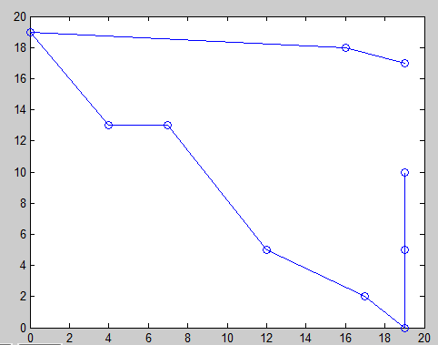

Рис.1. Рішення задачі комівояжера для 10 міст.

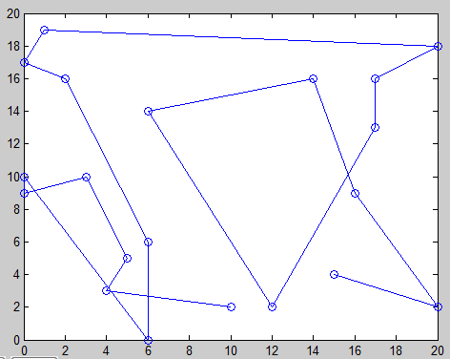

Рис.2. Рішення задачі комівояжера для 20 міст.

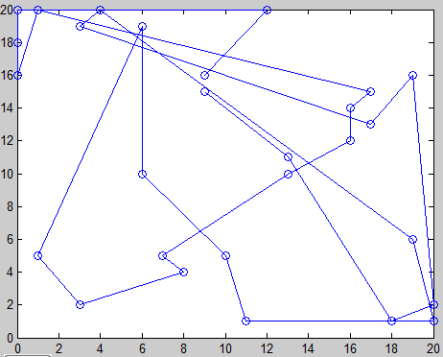

Рис.3. Рішення задачі комівояжера для 30 міст.

Таблиця порівняння залежності кількості міст і популяції

|  |  |  |  |  |  |  |  |  |  |
| --- | --- | --- | --- | --- | --- | --- | --- | --- | --- |
| Кількість міст | 10 | | | 20 | | | 30 | | |
| Популяція | 20 | 50 | 100 | 20 | 50 | 100 | 20 | 50 | 100 |
| Час виконання,c | 1.27 | 1.454 | 1.71 | 1.32 | 1.712 | 1.79 | 1.32 | 1.54 | 1.84 |
| Мін. довжинна | 64.49 | 61.84 | 48.08 | 136.26 | 129.98 | 119.04 | 225.47 | 205.87 | 181.01 |
| Кількість  ітерацій | 51 | 51 | 51 | 51 | 51 | 51 | 51 | 51 | 51 |
| Кільк. оцінок функції | 1040 | 2600 | 5200 | 1040 | 2600 | 5200 | 1040 | 2600 | 5200 |

**Висновки**

Виконавши лабораторну роботу, вивчив еволюційні оператори схрещування та мутації, що використовуються при розв’язуванні задач комбінаторної оптимізації. Реалізував за допомогою пакету Matlab програмне забезпечення для вирішення задачі комівояжера з pmx схрещуванням і одноточковою мутацією обміну. В результаті програма коректно працює з малою кількість міст, до 15, з більшою кількістю міст розрахунок шляху комівояжера стає не оптимальною.